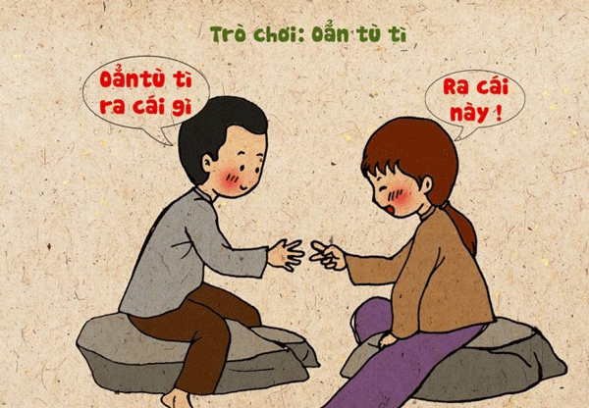

Trò chơi Oẳn tù tì
Trong một số trò chơi dân gian chỉ có 2 người, để chọn ra người có quyền ưu tiên hoặc chơi trước thì sẽ cần đến Oẳn tù tù. Những vật dụng được thể hiện qua bàn tay:
– Cái búa: nắm các ngón tay lại như quả đấm
– Cái kéo: nắm 3 ngón tay gồm có ngón cái, ngón áp út, và ngón út lại, và xòe 2 ngón tay còn lại (ngón trỏ, ngón giữa) ta có hình cái Kéo
– Cái bao: xòe cả 5 ngón tay ra.
Luật chơi:
Khi cả hai cùng đọc: “Uýnh Sình Sầm mày ra cái gì? Tao ra cái này”, trong khi bàn tay được dấu sau lưng và khi dứt câu thì đưa tay ra cùng một lúc. Phân định thắng thua bằng cách: Cái búa đập cái kéo, cái kéo cắt cái bao, cái bao trùm được cái búa. Nếu 2 bên ra cùng một dấu hiệu thì được trò chơi sẽ bắt đầu lại.

